МГТУ им. Баумана

Дисциплина “Основы электроники”

**Лабораторная работа №4**

**Исследование характеристик и параметров полупроводниковых диодов.**

Работу выполнила:

Лучина Е.Д.

группа ИУ7-31Б

вариант №21

Работу проверил:

**Цель практикума:**

Получение и исследование статических и динамических характеристик германиевого и кремниевого полупроводниковых диодов с целью определение по ним параметров модели полупроводниковых диодов, размещения моделей в базе данных программ схемотехнического анализа. Приобрести навыки в использовании базовых возможностей программ схемотехнического анализа, на примере программы Multisim, для исследования статических и динамических характеристик полупроводниковых диодов с последующим расчетом параметров модели полупроводникового диода. Приобретение навыков расчета моделей полупроводниковых приборов по данным, полученным в экспериментальных исследованиях и включение модели в базу компонентов.

**ЭКСПЕРИМЕНТ 4**

**ИССЛЕДОВАНИЕ ВАХ ПОЛУПРОВОДНИКОВЫХ ДИОДОВ С ИСПОЛЬЗОВАНИЕМ ПРИБОРА IV ANALYZER**

С помощью инструмента IV Analyzer исследуем ВАХ диода модели KD208A. Подключим диод соответствующим образом. В настройках IV Analyzer (кликнуть дважды на инструмент) уточним параметры симуляции (начальное и конечное значения напряжения и шаг) - Simulate param. Нажмем на кнопку “run” и увидим построенную ВАХ на панели IV Analyser. Далее, запустим Grapher View, используя кнопку Grapher на панели инструментов, и в окне Grapher View сформируем выходной текстовый файл с данными расчета.

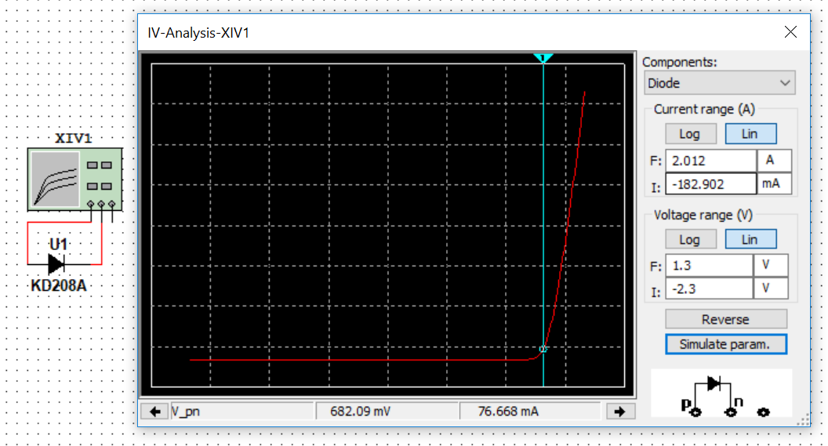

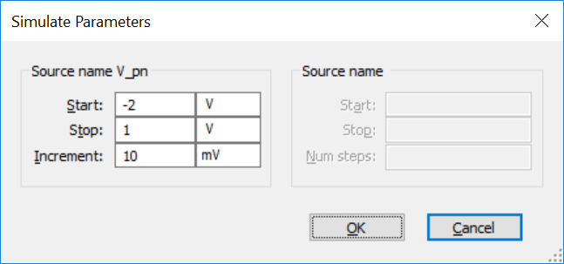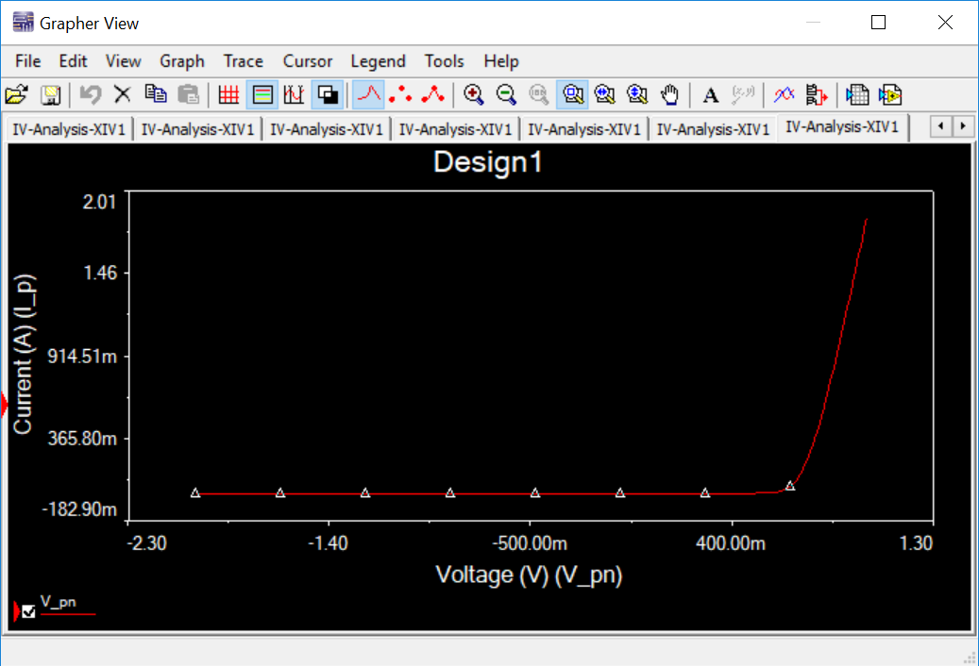

Исследовать ВАХ в диапазоне температур - 30 – 70 град. Цельсия. Соберем для этой цели следующую схему.

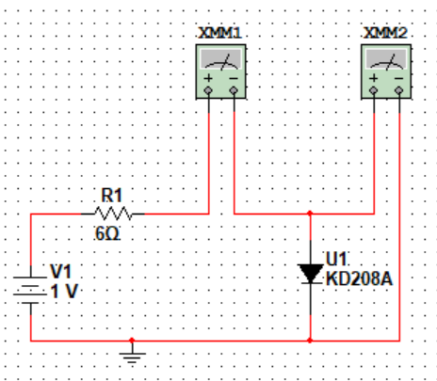

Рассчитаем рабочую точку данного диода. Для указанного диода выбираем точку на графике IV analyser: I = 76.7 mA, U = 682 mВ. Рассчитываем сопротивление для обеспечения такого режима при источнике 1В: R = (Uист – Uд )/Iд = 6.8 Ом

Simulate > Analyses > Temperature Sweep

Ток вырос с 56mA до 66 mA, а напряжение на диоде упало с 660 mV до 600 mV.

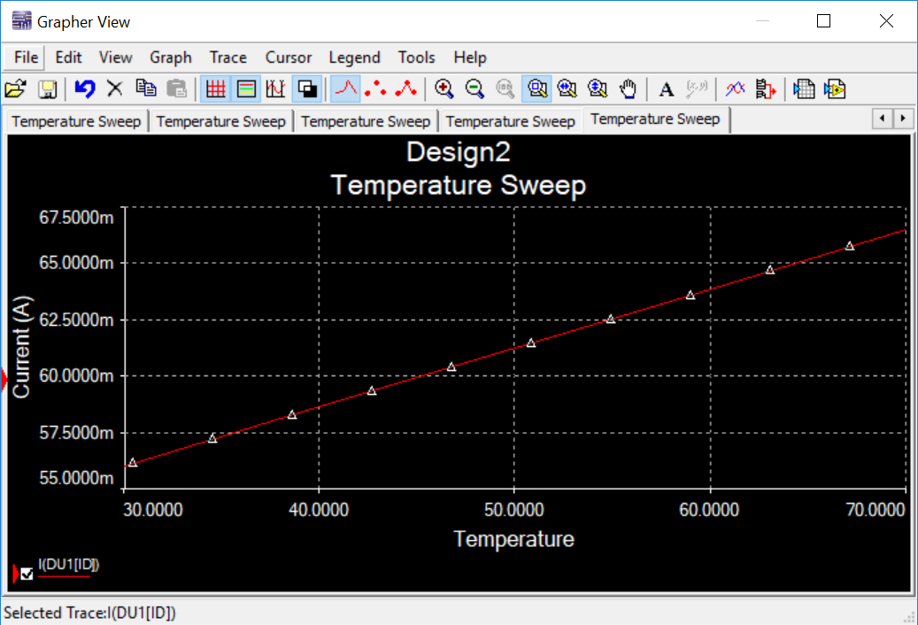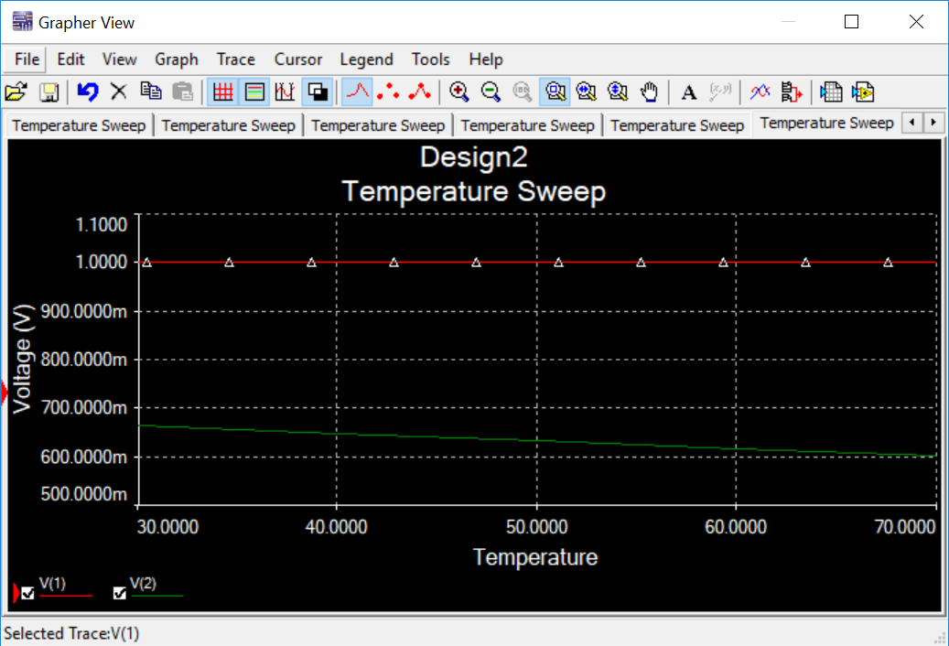

**ЭКСПЕРИМЕНТ 5**

**ИССЛЕДОВАНИЕ ВОЛЬТФАРАДНОЙ ХАРАКТЕРИСТИКИ ПОЛУПРОВОДНИКОВОГО ДИОДА**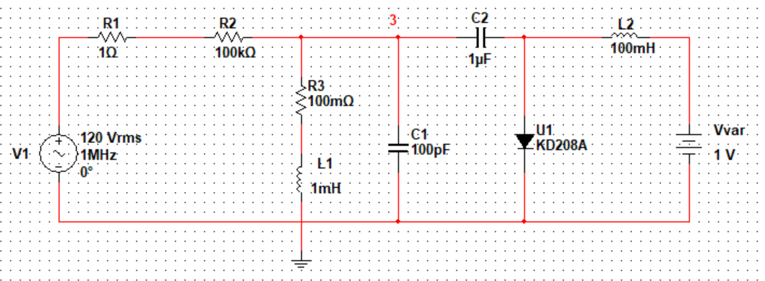

Используя схему параллельного колебательного контура с подключенным к контуру полупроводниковым диодом в качестве переменной емкости, построим зависимость резонансной частоты от напряжения управления. Передадим данные в программу MathCADб по ним построим вольтфарадную характеристику полупроводникового диода модели KD208A.

Колебательный контур образуют источник переменного тока V1, резисторы R1, R2, индуктивность L1 и конденсатор C1.

Диод, включенный в обратном направлении, постоянный ток не пропускает и представляет собой емкость, управляемую напряжением.

Весь контур образован колебательным контуром и емкостью обратносмещенного перехода диода U1. Прямое подключение диода к колебательному контуру при управлении от источника Vvar невозможно. Малое внутреннее сопротивление источника управления резко снизит добротность контура. Поэтому в схему введены два элемента – разделительный конденсатор С2 (предотвращает замыкание источника Vvar через контур на землю и не влияет на емкость контура) и индуктивность дросселя L2. Сопротивление дросселя на высокой частоте устраняет влияние малого сопротивления источника питания на добротность контура. Потери в контуре моделируются сопротивлением R3.

Simulate > Analysis > AC analysis

Настроим параметры анализа по переменному току (границы анализа выбраны так, чтобы резонансная частота контура лежала в пределах FSTART-FSTOP) и выведем график на экран:

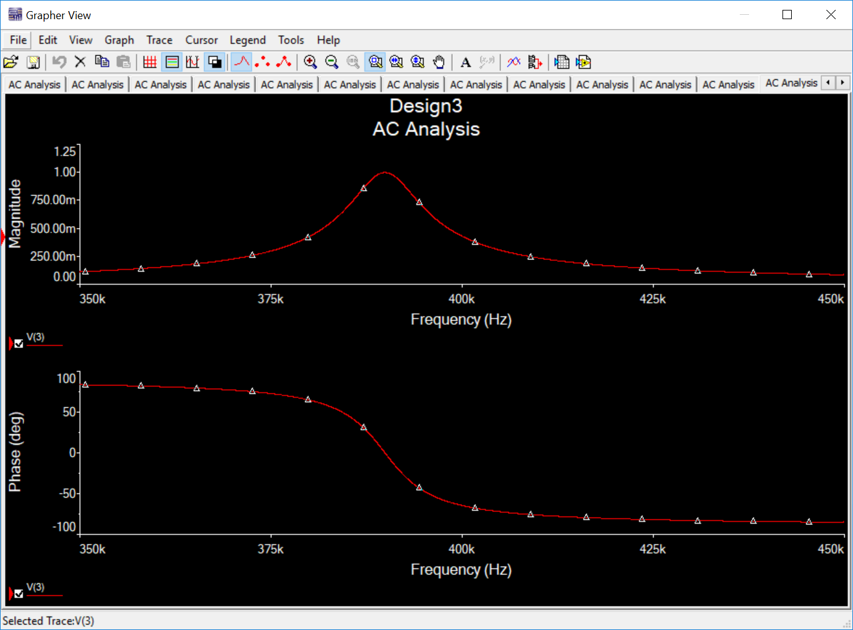

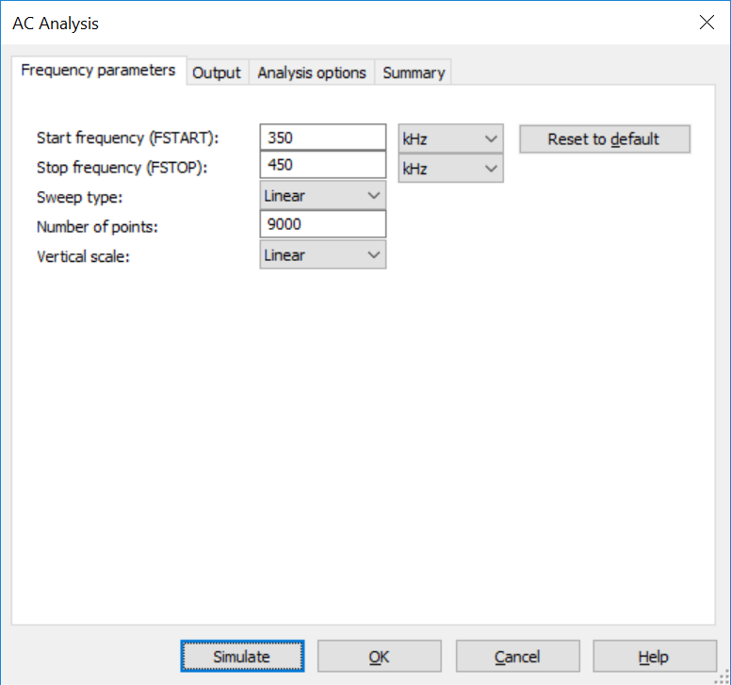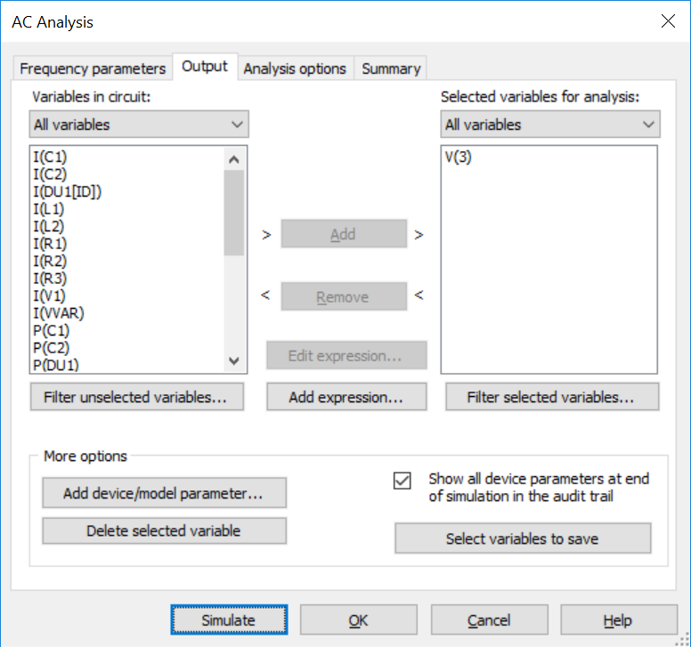

(Настройки AC analysis)

А теперь с помощью Parameter Sweep построим несколько зависимостей резонансной частоты от разных значений напряжения Vvar (от 0 до 30 с шагом 5)

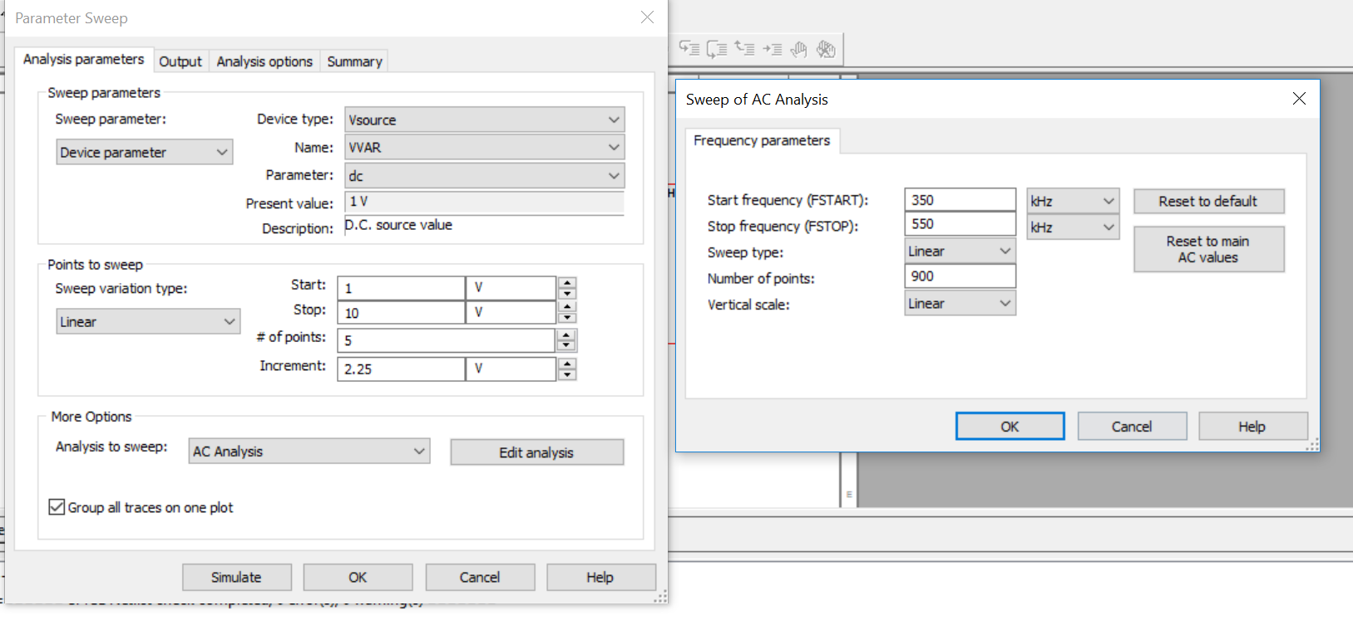

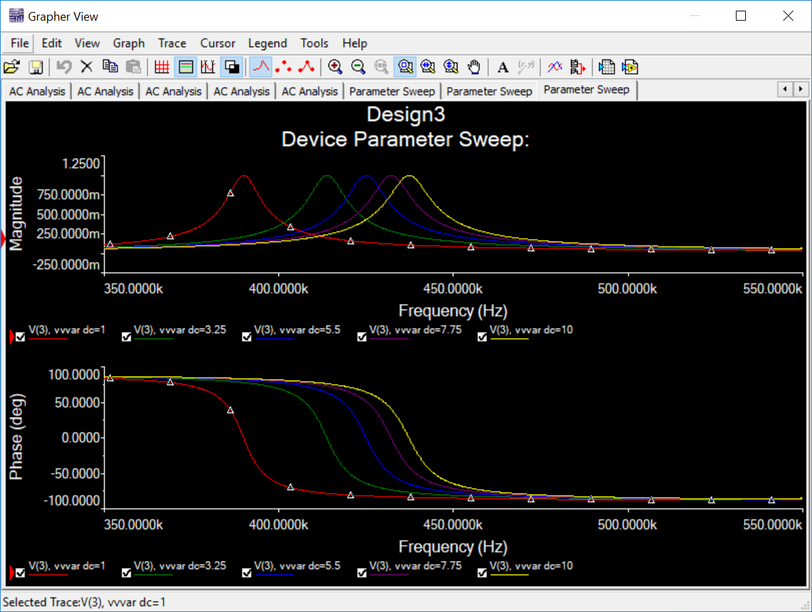

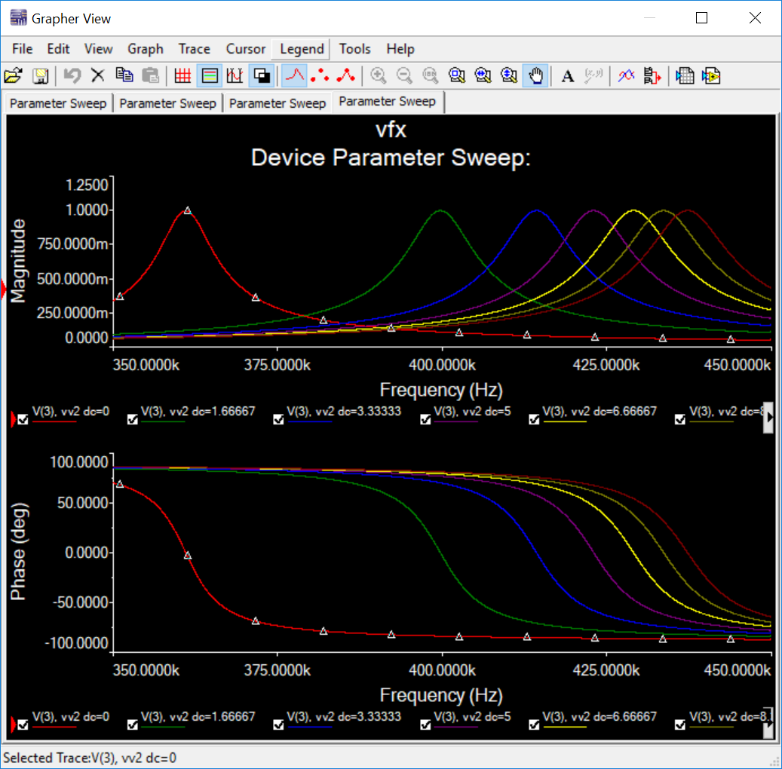

Используя курсор (Show Cursor) можно определим максимальное значение по оси y - максимум резонансной кривой и соответствующее значение x в этой точке - значение резонансной частоты. Перенесем эти точки в MathCad и построим ВФХ.

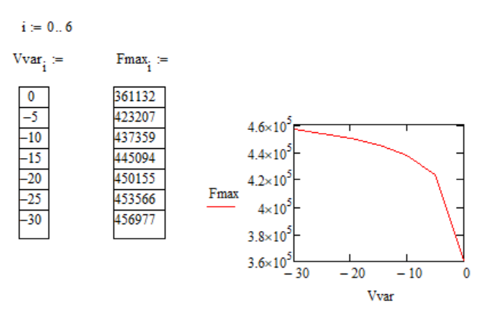

Резонансная частота определяется по формуле Томпсона, из этой формулы можно вычислить значение емкости диода для напряжения управления и построить вольтфарадную характеристику.

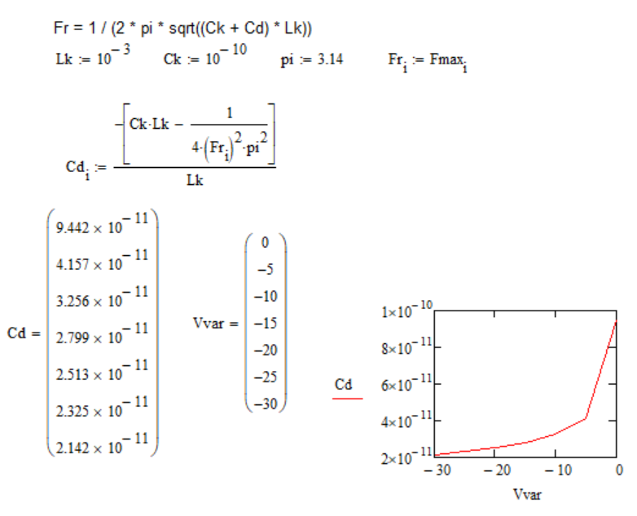

Вычислим параметры диода с помощью метода Given - Minerr.

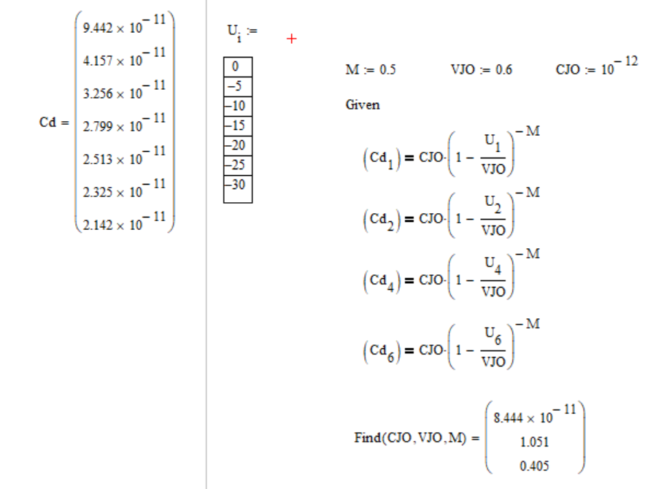

CJO (Барьерная емкость при нулевом смещении) = 8.444 * 10^-11

VJO (Контактная разность потенциалов) = 1.051

M (Коэффициент плавности p-n перехода) = 0.405

**ЭКСПЕРИМЕНТ 6**

**ВКЛЮЧЕНИЕ МОДЕЛИ ПОЛУПРОВОДНИКОВОГО ДИОДА В БАЗУ ДАННЫХ MULTISIM**

Добавление диода модели своего варианта с экспериментально рассчитанными выше параметрами - KD208A - в базу данных Multisim.

Аналогично первому эксперименту, только параметры нужно заменить на высчитанные.

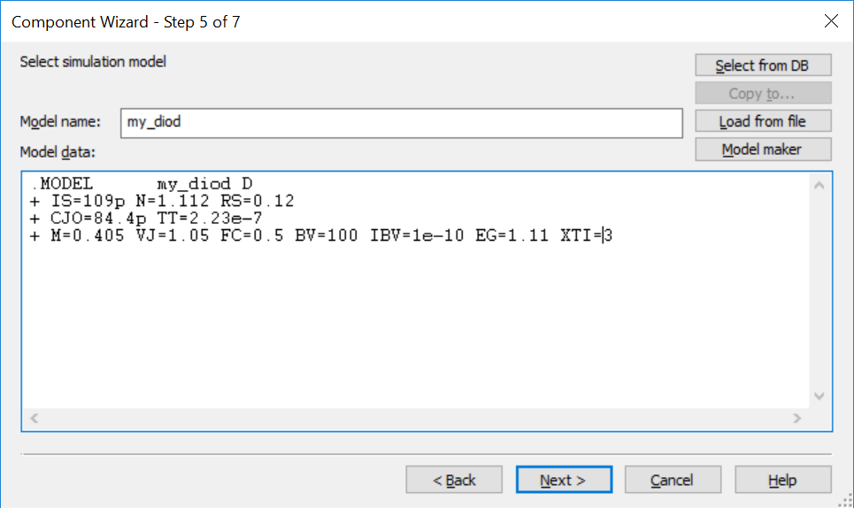 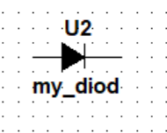

Tools > Component wizard

